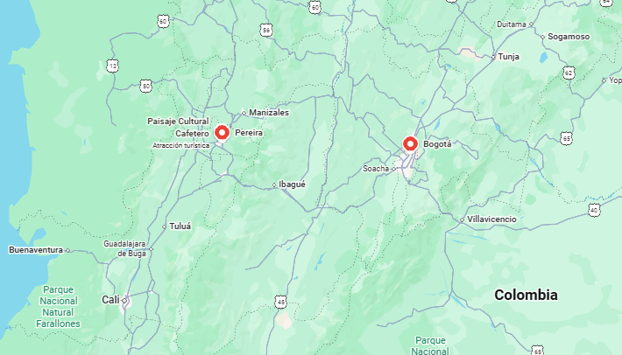
PAISAJE CAFETERO COLOMBIANO
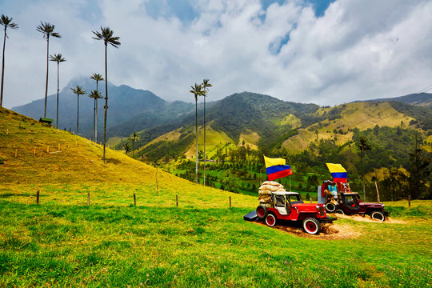
Salida diarias
Vigencia:
mayo 01 – diciembre 20

Visita:
Bogotá
Pereira

DÍA 1 MEXICO – BOGOTÁ
Recepción y traslado desde el Aeropuerto Internacional El Dorado (BOG) al hotel elegido. Check – In y alojamiento. Desayuno. Tour a la Catedral de Sal de Zipaquirá con Entrada + Transporte desde Bogotá. Embárcate en un tour desde Bogotá hacia Zipaquirá y descubre la imponente Catedral de Sal, considerada la Primera Maravilla de Colombia. Explora este santuario subterráneo a 180 metros bajo tierra, recorriendo el Viacrucis, el Coro y sus impresionantes túneles, mientras un guía profesional te comparte datos históricos y artísticos sobre esta obra única en roca salina. Al finalizar la visita guiada, tendrás tiempo libre para recorrer la zona antes de regresar a Bogotá. Incluye: Transporte en vehículo climatizado, guía profesional, ingreso a la Catedral de Sal y tarjeta de asistencia médica.
Recepción y traslado desde el Aeropuerto Rafael Núñez (CTG) al hotel elegido. Check -In y alojamiento.
DÍA 2 BOGOTÁ
Desayuno. Tour de Ciudad por Bogotá + Monserrate + Entrada a Museos. Asciende al Cerro de Monserrate y contempla la ciudad desde las alturas. Recorre el impresionante Museo del Oro y sumérgete en el mundo precolombino. Camina por La Candelaria y la Plaza de Bolívar, el corazón histórico de la capital. Finaliza con el arte de Fernando Botero y obras de maestros como Picasso y Dalí.
Incluye: Transporte en vehículo climatizado, guía profesional, ingreso al Museo del Oro, ticket de Monserrate y tarjeta de asistencia médica.
DÍA 3 BOGOTÁ
Desayuno. Tour a la Catedral de Sal de Zipaquirá con Entrada + Transporte desde Bogotá. Embárcate en un tour desde Bogotá hacia Zipaquirá y descubre la imponente Catedral de Sal, considerada la Primera Maravilla de Colombia. Explora este santuario subterráneo a 180 metros bajo tierra, recorriendo el Viacrucis, el Coro y sus impresionantes túneles, mientras un guía profesional te comparte datos históricos y artísticos sobre esta obra única en roca salina. Al finalizar la visita guiada, tendrás tiempo libre para recorrer la zona antes de regresar a Bogotá.
Incluye: Transporte en vehículo climatizado, guía profesional, ingreso a la Catedral de Sal y tarjeta de asistencia médica.
DÍA 4 BOGOTÁ – PEREIRA
Desayuno. Recogida y traslado terrestre de aproximadamente dos horas y media. Check – in y alojamiento.
DÍA 5 PEREIRA
Desayuno. Tour de Café en Hacienda la Morelia en Armenia. Vive una experiencia auténtica en la Hacienda La Morelia, reconocida productora del café La Morelia, exportado a países europeos y asiáticos por su calidad excepcional. En este recorrido los visitantes conocerán el proceso completo del café, desde el cultivo hasta el empaque final, con actividades interactivas y degustaciones que exaltan la tradición cafetera del Eje Cafetero colombiano. Al llegar, recibirás una taza de café de bienvenida mientras se explica la introducción al proceso. Posteriormente, se realiza un recorrido guiado por los cafetales, seguido de la visita al beneficiadero, la trilla, la tostión y el empaque. El tour culmina en la casa principal con una cata técnica de café, donde podrás disfrutar de diferentes preparaciones, incluyendo una taza del café que ha sido ganador de 4 medallas de oro a nivel internacional. Incluye: Transporte en vehículo climatizado, guía profesional, recorrido completo por el proceso del café, cata técnica de café, degustaciones y tarjeta de asistencia médica.

DÍA 6 PEREIRA
Desayuno. Tour Conoce las Palmas de Cera en Valle del Cocora y Pueblo de Salento. El recorrido inicia en Armenia con destino al majestuoso Valle de Cocora, cuna de la Palma de Cera, hogar del Loro Orejiamarillo y del Cóndor de los Andes. Durante la caminata guiada se ofrece interpretación ambiental sobre el bosque de niebla y los ecosistemas del valle, llegando hasta el río Quindío y recibiendo información sobre los distintos miradores disponibles (ingreso opcional no incluido). Luego, el tour continúa hacia Salento, donde se realiza un recorrido histórico por sus coloridas calles coloniales, incluida la tradicional Calle Real. Los viajeros cuentan con tiempo libre para compras y exploración personal antes del regreso a Armenia.

DÍA 7 PEREIRA – BOGOTÁ
Desayuno. Recogida y traslado al Aeropuerto Matecaña (PEI) para tomar vuelo con destino A Bogotá.
Recepción y traslado desde el Aeropuerto Internacional El Dorado (BOG) al hotel elegido. Check – In y alojamiento. Resto del día libre.

DÍA 8 BOGOTÁ – MEXICO
Desayuno. Recogida y traslado al aeropuerto Internacional El Dorado (BOG) para tomar vuelo con destino a su ciudad de origen.
Hoteles previstos o similar
Ciudad | Turista  Hotel 3*
Bogotá | Andes Plaza
Paisaje Cultural Cafetero | Finca Hotel Los Girasoles

Incluye
- Traslado aeropuerto PEI - Hotel – aeropuerto PEI en servicio compartido.
- Traslado Hotel – aeropuerto BOG en servicio privado
- 3 noches en hotel con desayuno en Montenegro
- 3 noches de hotel con desayuno en Bogotá
- Excursiones descritas en compartido con guía profesional en español.
- Entadas a los sitios especificados.
- Servicios mencionados en itinerario
- Mochila
- Asistencia al viajero

No Incluye
- Vuelos internacionales e internos
- Seguro hotelero (voluntario).
- Iva de alojamiento (extranjeros/no residentes en Colombia son exentos) (ver más indicaciones en términos y condiciones).
- Servicios y gastos no especificados.

Costo desde por persona
*Aplica suplemento de 27 usd del 22 junio al 12 julio*
Dbl $997.00 usd
Tpl $899.00 usd

